Лабораторна робота №4

Тема: Зворотний польський запис та обчислення математичного виразу

Мета: Використовуючи теоретичне підґрунтя про зворотний польський запис розробити програму на вхід якої подається математичний вираз, що має довільний набір операндів, операторів та дужок, на виході програма обчислює результат математичного виразу.

Завдання

Розробити програму яка на вхід отримує математичний вираз з довільною кількістю операндів, операторів та дужок. В першу чергу сформувати послідовність символів у ЗПН. На другому етапі виконання лабораторної роботи вирахувати результат послідовності, що була сформована, використовувати алгоритм запису математичного виразу у ЗПН.

Хід роботи

1. Ознайомився з завданням
2. Написав код

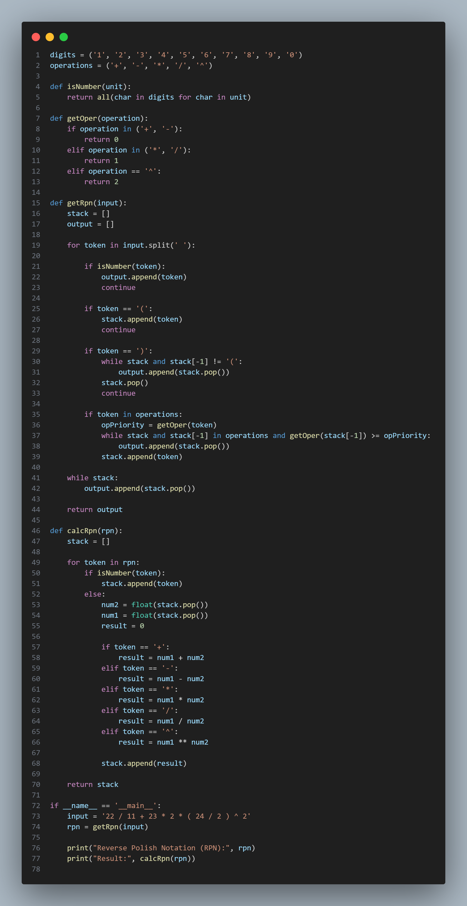

1. Результат роботи



Висновок: Під час виконання лабораторної роботи, я ознайомився з теоретичними даними про зворотний польський запис та написав код котрий відпрацьовує усі задачі подані в завданні.